**S E C R E T A R Í A**. **MAYO 26 DE 2022.** En la fecha paso a Despacho del señor Juez las diligencias, informando que por error en el auto de mandamiento de pago no se le dio aplicación a la Circular 59 de octubre 6 de 2021, que refiere a la medida cautelar de embargo.

Luis Eduardo Barco Morales.

Secretario.

## República de Colombia

**Rama Judicial**

**Consejo Superior de la Judicatura**

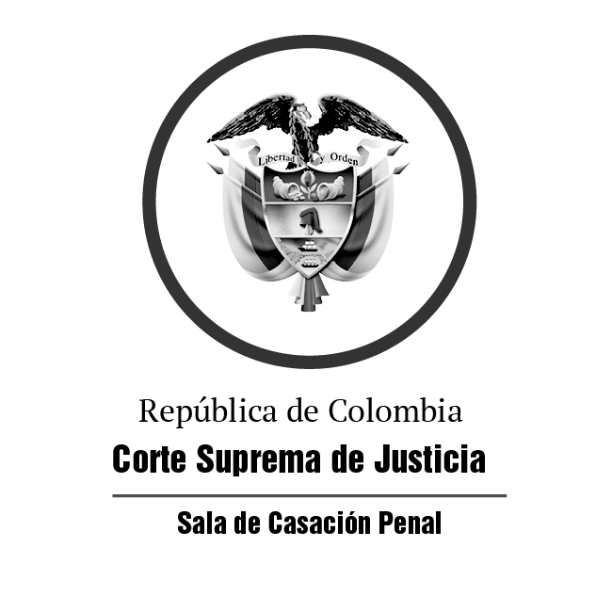

Juzgado Promiscuo Municipal con Función de Control

de Garantías y Conocimiento de El Cairo, Valle del Cauca

[j01pmelcairo@cendoj.ramajudicial.gov.co](mailto:j01pmelcairo@cendoj.ramajudicial.gov.co)

Telefax 2077147

El Cairo, Valle del Cauca, veintiséis (26) de mayo de dos mil veintidós (2022)

**Auto interlocutorio No.154**

Ejecutivo singular/mínima cuantía.

**RAD. 76 246 40 89 001-2022 00020 00.**

**INFORME SECRETARIAL**

En aplicación al artículo 286 del Código General del Proceso, la secretaría del Juzgado advierte que en el mandamiento de pago en contra del ciudadano **Luis Octavio Sepúlveda Suasa,** no se le dio aplicación a la Circular No. 59 de octubre 6 de 2021, por lo que debe corregirse en lo que respecta a la cuantía de la suma de dinero inembargable.

**CONSIDERACIONES**

Comoquiera que el auto que libró mandamiento de pago el 25 de mayo del año en curso, presenta error involuntario una cuantía inferior a la real de la suma de dinero inembargable de conformidad con lo establecido en la Circular 59 de octubre 6 de 2021 ($39.977.578), expedida por la Superintendencia Financiera de Colombia, es procedente corregir el inciso segundo del numeral **CUARTO** de esa providencia.

En mérito de lo expuesto, el Juzgado Promiscuo Municipal de El Cairo, Valle del Cauca, con Función de Control de Garantías y Conocimiento,

**RESUELVE**

**CORREGIR** el inciso 2° del numeral **CUARTO** del interlocutorio No. 151 de mayo 25 de 2022, que libró mandamiento de pago en contra del señor **Luis Octavio Sepúlveda Suasa**,de la siguiente manera:

Debe darse aplicación igualmente, en lo pertinente, al artículo 2º del Decreto 0564 de 1996, y Carta Circular 59 del 6 de octubre de 2021, de la superintendencia de Colombia, siendo inembargable: *«El de inembargabilidad de las sumas depositadas en la sección de ahorros y en depósitos a los que se refiere el*[*artículo 2.1.15.1.1. del Decreto 2555 de 2010*](http://actualicese.com/normatividad/2010/07/15/decreto-2555-de-15-07-2010/)*,…», hasta treinta y nueve millones novecientos setenta y siete mil quinientos setenta y ocho pesos (39.977.578) moneda corriente.* Líbrense los oficios respectivos.

Con respecto a los demás numerales, permanecen vigentes.

Notifíquese y cúmplase,

**JESÚS ALFREDO AMADOR ARANGO**

Juez